HƯỚNG DẪN CÁC BƯỚC THỰC HIỆN ĐĂNG KÝ THỦ TỤC HÀNH CHÍNH CẤP BẢN SAO VĂN BẰNG CHỨNG CHỈ TỪ SỔ GỐC
QUA MẠNG INTERNET

I. ĐĂNG KÝ TRÊN CỔNG DỊCH VỤ CÔNG QUỐC GIA VÀ DỊCH VỤ CÔNG CỦA TỈNH NINH BÌNH (CÔNG DÂN SỬ DỤNG TÀI KHOẢN VNEID)
Bước 1: Vào trang web: https://dichvucong.ninhbinh.gov.vn/ hoặc https://dichvucong.gov.vn Tại mục đăng nhập, chọn sử dụng tài khoản định danh điện tử cấp bởi Bộ Công an/Đăng nhập Tài khoản và Mật khẩu (VNEID).

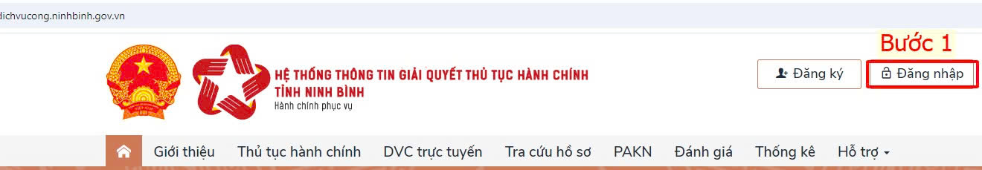

Bước 2: Đăng nhập sử dụng tài khoản Cổng dịch vụ công Quốc gia

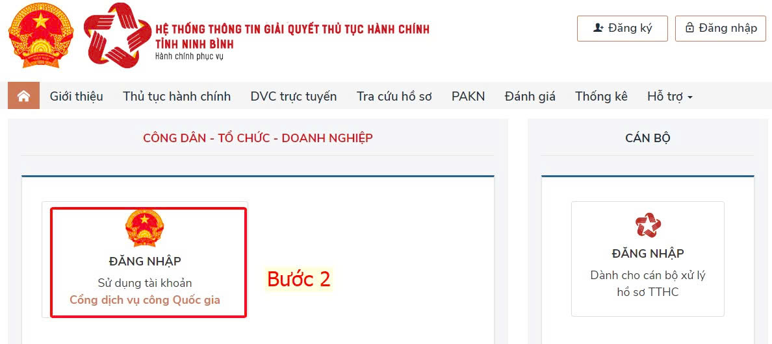

Bước 3: Chọn Tài khoản định danh điện tử VNeID
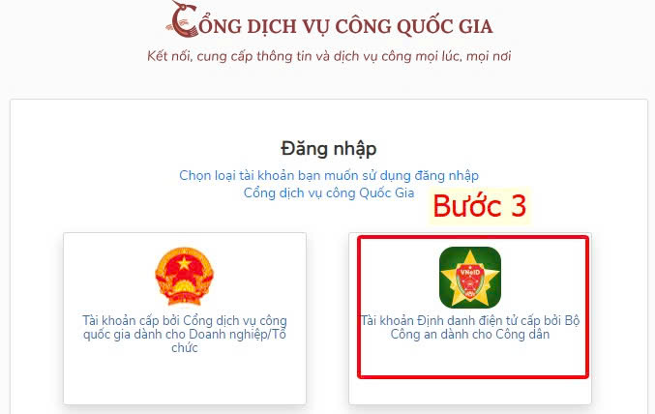
Bước 4: Nhập tài khoản và mật khẩu VNeID hoặc quét mã QR

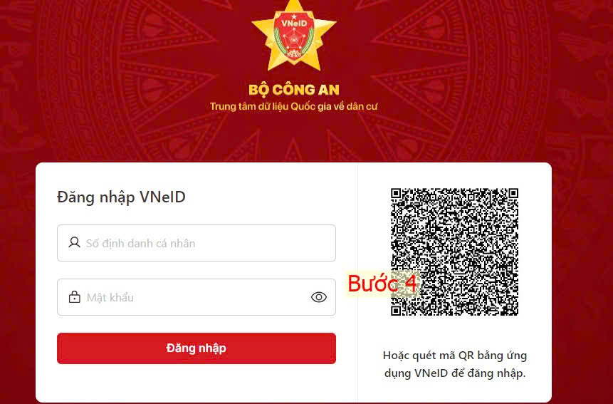
Bước 5: nhập bổ sung các thông tin còn thiếu

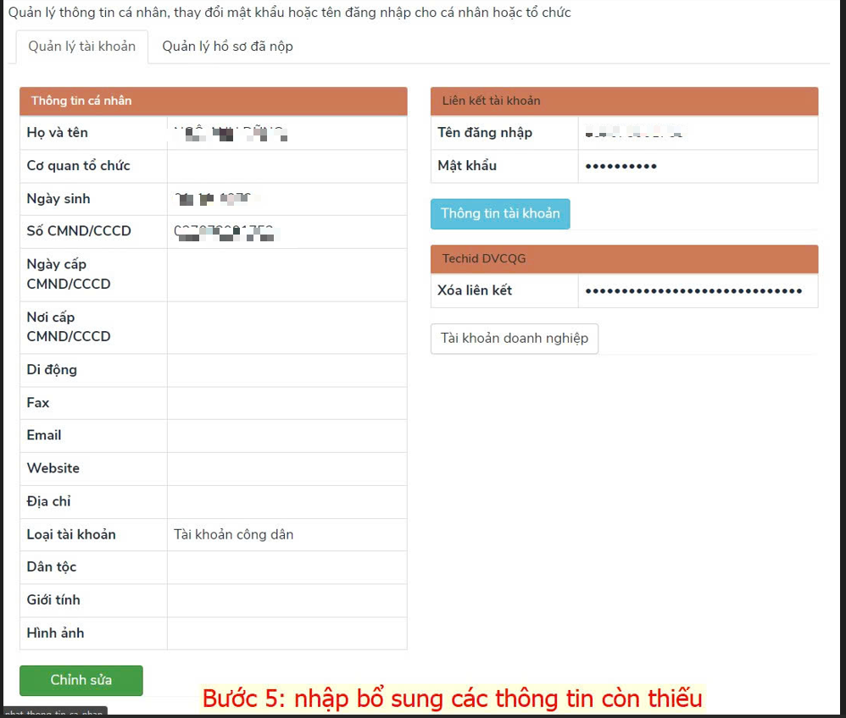

Bước 6: Cập nhật thông tin/cập nhật
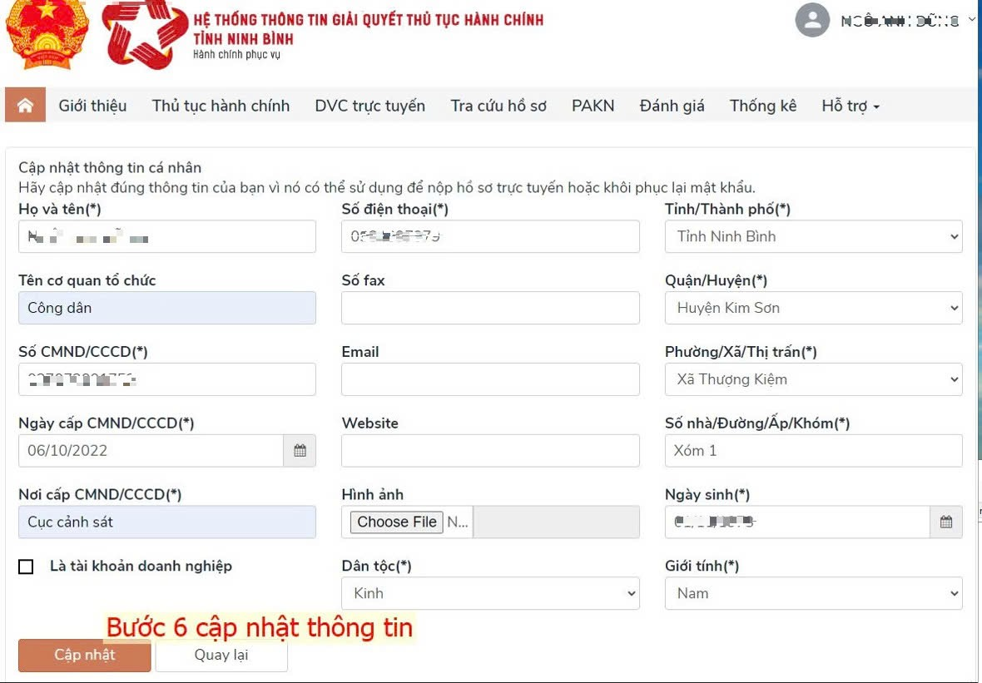

Bước 7: Nhập thông tin tìm kiếm/tìm kiếm

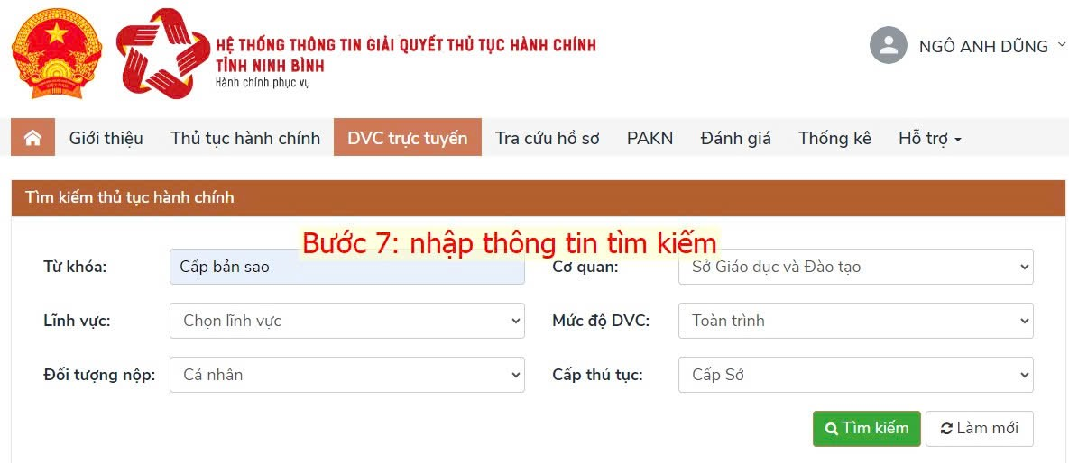

Bước 8: Nộp hồ sơ

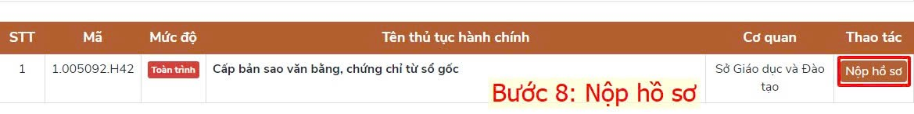

Bước 9: Nhập chính xác các thông tin theo yêu cầu

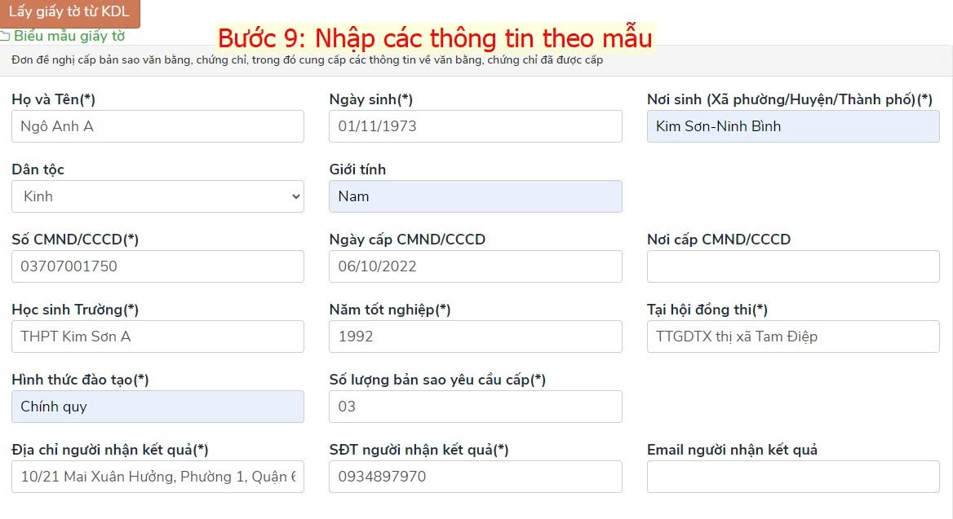

Bước 10: Hồ sơ nộp trực tuyến chọn hình thức nộ và nhận kết quả và thanh toán
(lưu ý: thanh toán sau khi có kết quả, sử dụng dịch vụ bưu chính công ích thu hộ)

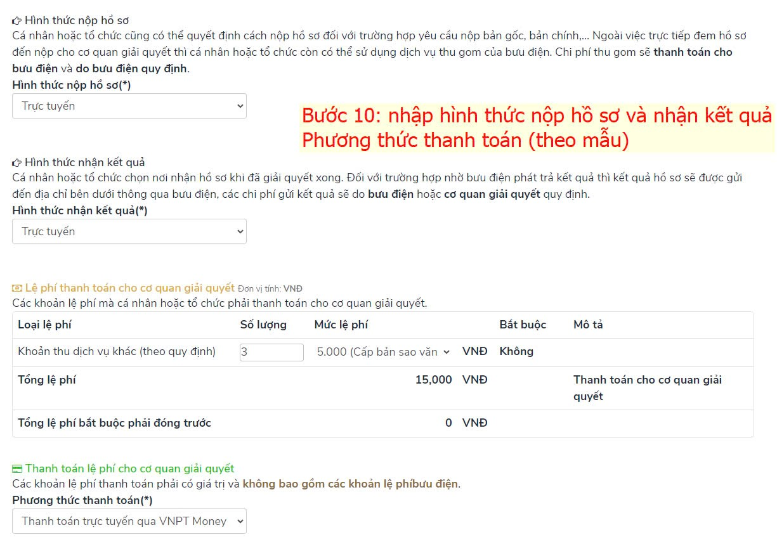

Bước 11: Nhập mã xác nhận, tích vào ô tôi xin chịu trách nhiệm về lời khai/nộp hồ sơ
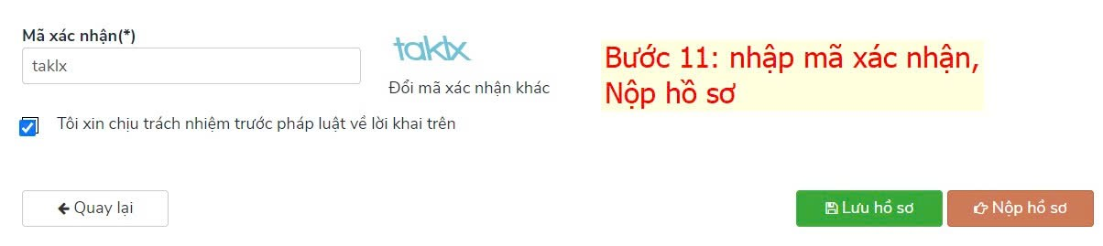
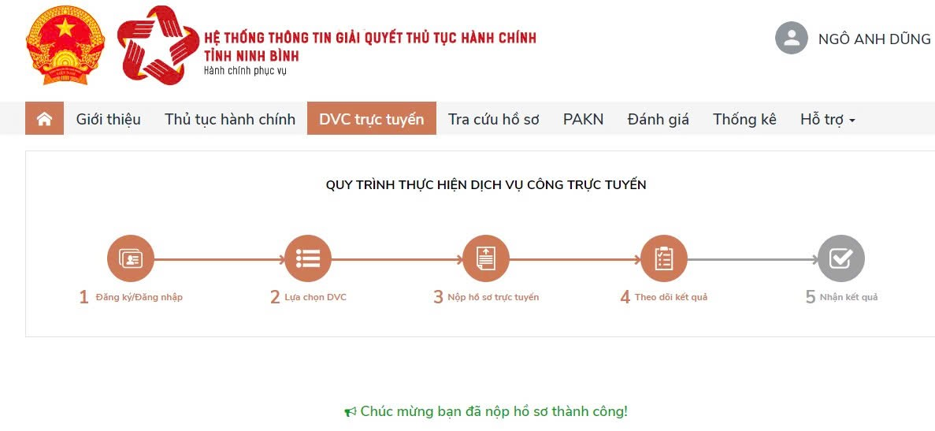

Mọi chi tiết liên hệ SĐT 02293.88 35 35

